
Об утверждении регламентов государственных услуг Железинского района
Утративший силу
Постановление акимата Железинского района Павлодарской области от 22 июня 2012 года N 244/7. Зарегистрировано Департаментом юстиции Павлодарской области 19 июля 2012 года N 12-6-150. Утратило силу постановлением акимата Железинского района Павлодарской области от 19 июня 2013 года N 245/6
Сноска. Утратило силу постановлением акимата Железинского района Павлодарской области от 19.06.2013 N 245/6.
В соответствии с пунктом 4 статьи 9-1 Закона Республики "Об административных процедурах", постановлением Правительства Республики Казахстан от 20 июля 2010 года N 745 "Об утверждении реестра государственных услуг, оказываемых физическим и юридическим лицам", акимат Железинского района ПОСТАНОВЛЯЕТ:
1. Утвердить прилагаемые:
1) регламент государственной услуги "Назначение и выплата социальной помощи отдельным категориям нуждающихся граждан по решениям местных представительных органов";
2) регламент государственной услуги "Назначение государственной адресной социальной помощи";
3) регламент государственной услуги "Регистрация и постановка на учет безработных граждан";
4) регламент государственной услуги "Оформление документов для материального обеспечения детей-инвалидов, обучающихся и воспитывающихся на дому";
5) регламент государственной услуги "Оформление документов на инвалидов для предоставления им кресла-коляски";
6) регламент государственной услуги "Оформление документов на инвалидов для предоставления им услуг индивидуального помощника для инвалидов первой группы, имеющих затруднение в передвижении и специалиста жестового языка для инвалидов по слуху";
7) регламент государственной услуги "Оформление документов на инвалидов для обеспечения их санаторно-курортным лечением";
8) регламент государственной услуги "Выдача ветеринарной справки";
9) регламент государственной услуги "Выдача ветеринарного паспорта на животное";
10) Исключен постановлением акимата Железинского района Павлодарской области от 05.12.2012 N 403/11 (вводится в действие по истечении десяти календарных дней после дня его первого официального опубликования);
11) Исключен постановлением акимата Железинского района Павлодарской области от 05.12.2012 N 403/11 (вводится в действие по истечении десяти календарных дней после дня его первого официального опубликования).
2. Контроль за исполнением настоящего постановления возложить на руководителя аппарата акима района Васильеву Т.В.
3. Настоящее постановление вводится в действие по истечении десяти календарных дней после дня его первого официального опубликования.
Аким района Ж. Шугаев
Утвержден
постановлением акимата
Железинского района
Павлодарской области
от 22 июня 2012 года N 244/7
РЕГЛАМЕНТ государственной услуги "Назначение и выплата
социальной помощи отдельным категориям нуждающихся граждан
по решениям местных представительных органов"
1. Общие положения
1. Государственная услуга "Назначение и выплата социальной помощи отдельным категориям нуждающихся граждан по решениям местных представительных органов" (далее – государственная услуга) оказывается государственным учреждением "Отдел занятости и социальных программ Железинского района" (далее – уполномоченный орган) по адресу: Павлодарская область Железинский район, село Железинка, улица Квиткова, 7. График работы: ежедневно с 09.00 часов до 18.30 часов, с обеденным перерывом с 13.00 часов до 14.30 часов, кроме выходных (суббота, воскресенье) и праздничных дней.
2. Форма оказываемой государственной услуги - частично автоматизированная.
3. Государственная услуга предоставляется бесплатно.
4. Категории физических лиц для оказания государственной услуги определяются по решению местных представительных органов (маслихатов) (далее – потребитель).
5. Государственная услуга оказывается на основании постановления Правительства Республики Казахстан от 07 апреля 2011 года N 394 "Об утверждении стандартов государственных услуг в сфере социальной защиты, оказываемых местными исполнительными органами" (далее - Стандарт).
6. Результатом оказываемой государственной услуги является уведомление о назначении социальной помощи, либо мотивированный ответ об отказе в предоставлении государственной услуги на бумажном носителе.
2. Требования к порядку оказания государственной услуги
7. Полная информация о порядке оказания государственной услуги и необходимых документах располагается на интернет–ресурсах Министерства труда и социальной защиты населения Республики Казахстан www.enbek.gov.kz, акимата Железинского района hup://zhelezjnk.gov.kz, на стенде уполномоченного органа, в официальных источниках информации.
8. Сроки оказания государственной услуги:
1) сроки оказания государственной услуги с момента сдачи потребителем необходимых документов - в течение пятнадцати календарных дней;
2) максимально допустимое время ожидания до получения государственной услуги, оказываемой на месте в день обращения потребителя (до получения талона) - не более 30 минут;
3) максимально допустимое время обслуживания потребителя государственной услуги, оказываемой на месте в день обращения потребителя - не более 15 минут.
9. Основанием для отказа (приостановления) государственной услуги является предоставление неполных и (или) недостоверных сведений при сдаче документов потребителем.
10. Прием документов для оказания государственной услуги осуществляется одним ответственным лицом уполномоченного органа.
3. Описание порядка действий (взаимодействия)
в процессе оказания государственной услуги
11. Исчерпывающий перечень документов, необходимых для получения государственной услуги определяется решением маслихата района.
12. После сдачи всех необходимых документов в уполномоченном органе потребителю выдается талон с указанием даты регистрации и получения потребителем государственной услуги, фамилии и инициалов ответственного лица, принявшего документы.
13. Уполномоченный орган обеспечивает сохранность, защиту и конфиденциальность информации, полученной от потребителя.
14. В процессе оказания государственной услуги задействованы следующие структурно-функциональные единицы (далее - СФЕ):
ответственное лицо уполномоченного органа;
комиссия уполномоченного органа;
заведующий сектором уполномоченного органа;
начальник уполномоченного органа.
15. Текстовое табличное описание последовательности и взаимодействия административных действий (процедур) каждой СФЕ с указанием срока выполнения каждого административного действия (процедуры), приведено в приложении 1 к настоящему регламенту.
16. Схема, отражающая взаимосвязь между логической последовательностью административных действий в процессе оказания государственной услуги и СФЕ, приведена в приложении 2 к настоящему регламенту.
4. Ответственность должностных лиц,
оказывающих государственную услугу
17. Должностные лица уполномоченного органа несут ответственность за принимаемые ими решения и действия (бездействия) в ходе оказания государственной услуги в порядке, предусмотренном законами Республики Казахстан.
Приложение 1
к регламенту государственной услуги
"Назначение и выплата социальной помощи
отдельным категориям нуждающихся граждан
по решениям местных представительных органов"
Описание последовательности и взаимодействия
административных действий (процедур)
Действия основного процесса (хода, потока работ)
1 | N действия (хода, потока работ) | 1 | 2 | 3 | 4 | 5 | 6
2 | Наименование СФЕ | Ответственное лицо уполномоченного органа | Комиссия уполномоченного органа | Ответственное лицо уполномоченного органа | Заведующий сектором уполномоченного органа | Начальник уполномоченного органа | Ответственное лицо уполномоченного органа
3 | Наименование действия (процесса, процедуры, операции) и их описание | Прием и регистрация необходимых документов, выдача талона потребителю | Рассмотрение поступивших документов, принятие решения о назначении социальной помощи, либо отказ в предоставлении государственной услуги | Назначает социальную помощь, готовит проект уведомления о назначении социальной помощи либо мотивированный ответ об отказе в предоставлении государственной услуги | Проверяет назначение социальной помощи, подписывает решение о назначении социальной помощи | Подписывает уведомление о назначении социальной помощи либо мотивированный ответ об отказе в предоставлении государственной услуги | Выдает потребителю уведомление о назначении социальной помощи либо мотивированный ответ об отказе в предоставлении государственной услуги
4 | Форма завершения (данные, документ, организационно-распорядительное решение) | Талон | Решение | Проект уведомления о назначении социальной помощи либо мотивированного ответа об отказе в предоставлении государственной услуги | Решение о назначении социальной помощи | Уведомление о назначении социальной помощи либо мотивированный ответ об отказе в предоставлении государственной услуги | Уведомление о назначении социальной помощи либо мотивированный ответ об отказе в предоставлении государственной услуги
5 | Сроки исполнения | 30 минут | 7 календарных дней | 2 календарных дня | 2 календарных дня | 2 календарных дня | 15 минут
6 | Номер следующего действия | 2 | 3 | 4 | 5 | 6
Приложение 2
к регламенту государственной услуги
"Назначение и выплата социальной помощи
отдельным категориям нуждающихся граждан
по решениям местных представительных органов"
Схема процесса предоставления государственной услуги
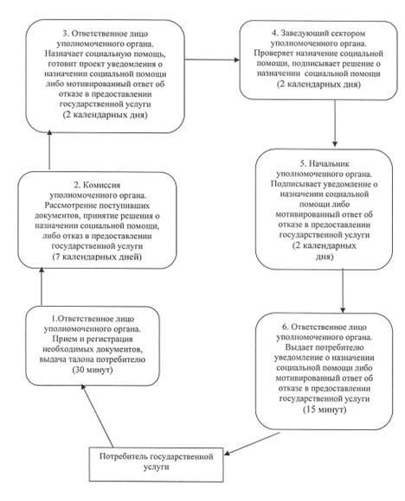
Утвержден
постановлением акимата
Железинского района
Павлодарской области
от 22 июня 2012 года N 244/7
Регламент государственной услуги "Назначение
государственной адресной социальной помощи"
1. Общие положения
1. Государственная услуга "Назначение государственной адресной социальной помощи" (далее – государственная услуга) предоставляется государственным учреждением "Отдел занятости и социальных программ Железинского района" (далее – уполномоченный орган) по адресу: Павлодарская область, Железинский района, село Железинка, улица Квиткова, 7. График работы: ежедневно с 09.00 часов до 18.30 часов, с обеденным перерывом с 13.00 часов до 14.30 часов, кроме выходных (суббота, воскресенье) и праздничных дней.
При отсутствии уполномоченного органа по месту жительства потребитель обращается за получением государственной услуги к акиму сельского округа (далее – аким сельского округа), перечень адресов которых указан в приложении 1 к настоящему регламенту.
2. Форма оказываемой государственной услуги: частично автоматизированная.
3. Государственная услуга предоставляется бесплатно.
4. Государственная услуга оказывается физическим лицам: гражданам Республики Казахстан, оралманам, беженцам, иностранцам и лицам без гражданства, постоянно проживающим в Республике Казахстан, со среднедушевым доходом, не превышающим черты бедности (далее - потребитель).
5. Государственная услуга оказывается на основании постановления Правительства Республики Казахстан от 7 апреля 2011 года N 394 "Об утверждении стандартов государственных услуг в сфере социальной защиты, оказываемых местными исполнительными органами" (далее – Стандарт).
6. Результатом оказываемой государственной услуги, которую получит заявитель, является уведомление о назначении государственной адресной социальной помощи (далее – ГАСП), либо мотивированный ответ об отказе в предоставлении государственной услуги на бумажном носителе.
2. Требования к порядку оказания государственной услуги
7. Полная информация о порядке оказания государственной услуги и необходимых документах располагается на интернет-ресурсе акимата Железинского района http://zhelezinka.gov.kz, на информационных стендах уполномоченного органа, акима сельского округа.
8. Сроки оказания государственной услуги:
1) сроки оказания государственной услуги с момента сдачи потребителем необходимых документов:
в уполномоченный орган – в течение семи рабочих дней;
акиму сельского округа по месту жительства – не позднее двадцати двух рабочих дней;
2) максимально допустимое время ожидания до получения государственной услуги, оказываемой на месте в день обращения потребителя, зависит от количества человек в очереди из расчета 15 минут на обслуживание одного заявителя;
3) максимально допустимое время обслуживания получателя государственной услуги, оказываемой на месте в день обращения потребителя - не более 15 минут.
9. В предоставлении государственной услуги отказывается на основаниях, предусмотренных в пункте 16 Стандарта.
10. Прием документов для оказания государственной услуги осуществляется одним специалистом уполномоченного органа или акимом сельского округа (ответственным специалистом аппарата акима сельского округа).
3. Описание порядка действий (взаимодействия)
в процессе оказания государственной услуги
11. Для получения государственной услуги потребитель предоставляет документы, определенные в пункте 11 Стандарта.
12. После сдачи всех необходимых документов в уполномоченном органе или у акима сельского округа потребителю выдается талон с указанием даты регистрации и получения потребителем государственной услуги, фамилии и инициалов лица, принявшего документы.
13. Уполномоченный орган и аким сельского округа обеспечивают сохранность, защиту и конфиденциальность информации, полученной от потребителя.
14. В процессе оказания государственной услуги задействованы следующие структурно-функциональные единицы (далее - СФЕ):
при обращении потребителя в уполномоченный орган:
ответственное лицо уполномоченного органа;
заведующий уполномоченного органа;
начальник уполномоченного органа;
при обращении к акиму сельского округа по месту жительства:
аким сельского округа (ответственный специалист аппарата акима сельского округа);
ответственное лицо уполномоченного органа;
заведующий уполномоченного органа;
начальник уполномоченного органа.
15. Текстовое табличное описание последовательности и взаимодействия административных действий (процедур) каждой СФЕ с указанием срока выполнения каждого административного действия (процедуры), приведено в приложении 2 к настоящему регламенту (таблицы 1, 2).
16. Схемы, отражающие взаимосвязь между логической последовательностью административных действий в процессе оказания государственной услуги и СФЕ, приведены в приложении 3 (схема 1, схема 2) к настоящему регламенту.
4. Ответственность должностных лиц,
оказывающих государственную услугу
17. Должностные лица уполномоченного органа, аким сельского округа (ответственный специалист аппарата акима сельского округа) несут ответственность за принимаемые ими решения и действия (бездействия) в ходе оказания государственной услуги в порядке, предусмотренном законами Республики Казахстан.
Приложение 1
к регламенту государственной услуги
"Назначение государственной
адресной социальной помощи"
Перечень адресов акимов сельских округов
N п/п | Наименование сельского округа | Адрес расположения акима сельского округа | Номер телефона
1 | 2 | 3 | 4
1. | Актауский сельский округ | Павлодарская область, Железинский район, село Березовка, здание аппарата акима Актауского сельского округа | Телефон: 8-718-43-30-320
2. | Алакольский сельский округ | Павлодарская область, Железинский район, село Алаколь, здание аппарата акима Алакольского сельского округа | Телефон: 8-718-31-41-4-60
3. | Башмачинский сельский округ | Павлодарская область, Железинский район, село Башмачное, здание аппарата акима Башмачинского сельского округа | Телефон: 8-718-31-72-5-41
4. | Енбекшинский сельский округ | Павлодарская область, Железинский район, село Енбекши, улица Шевченко, 1 | Телефон: 8-718-31-41-6-95
5. | Железинский сельский округ | Павлодарская область, Железинский район, село Железинка, улица Ауэзова, 10 | Телефон: 8-718-31-2-13-65
6. | Валихановский сельский округ | Павлодарская область, Железинский район, село Валиханово, здание аппарата акима Валихановского сельского округа | Телефон: 8-718-31-41-00-4
7. | Новомирский сельский округ | Павлодарская область, Железинский район, село Церковное, здание аппарата акима Новомирского сельского округа | Телефон: 8-718-31-41-8-46
8. | Лесной сельский округ | Павлодарская область, Железинский район, село Лесное, здание аппарата акима Лесного сельского округа | Телефон: 8-718-31-41-2-40
9. | Веселорощинский сельский округ | Павлодарская область, Железинский район, село Веселая роща, здание аппарата акима Веселорощинского сельского округа | Телефон: 8-718-31-67-2-95
10. | Михайловский сельский округ | Павлодарская область, Железинский район, село Михайловка, здание аппарат акима Михайловского сельского округа | Телефон: 8-718-31-67-4-92
11. | Казахстанский сельский округ | Павлодарская область, Железинский район, село Жаңа жұлдыз, здание аппарата акима Казахстанского сельского округа | Телефон: 8-718-43-64-423
12. | Озерновского сельский округ | Павлодарская область, Железинский район, село Озерное, здание аппарата акима Озерновского сельского округа | Телефон: 8-718-43-30-220
13. | Прииртышский сельский округ | Павлодарская область, Железинский район, село Прииртышское, здание аппарата акима Прииртышского сельского округа | Телефон: 8-718-31-71-2-81
Приложение 2
к регламенту государственной услуги
"Назначение государственной
адресной социальной помощи"
Описание последовательности и взаимодействие
административных действий (процедур) СФЕ
Таблица 1. Описание действий СФЕ при обращении в уполномоченный орган
Действия основного процесса (хода, потока работ)
1 | N действия (хода, потока работ) | 1 | 2 | 3 | 4 | 5
2 | Наименование СФЕ | Ответственное лицо уполномоченного органа | Ответственное лицо уполномоченного органа | Заведующий сектором уполномоченного органа | Начальник уполномоченного органа | Ответственное лицо уполномоченного органа
3 | Наименование действия (процесса, процедуры, операции) и их описание | Прием и регистрация необходимых документов, выдача талона потребителю | Назначает ГАСП, готовит проект уведомления о назначении ГАСП, либо мотивированный ответ об отказе в предоставлении государственной услуги | Проверяет назначение ГАСП, подписывает решение о назначении ГАСП | Подписывает уведомление о назначении ГАСП либо мотивированный ответ об отказе в предоставлении государственной услуги | Выдает потребителю уведомление о назначении ГАСП либо мотивированный ответ об отказе в предоставлении государственной услуги
4 | Форма завершения (данные, документ, организационно-распорядительное решение) | Талон | Проект уведомления о назначении ГАСП, либо мотивированного ответа об отказе в предоставлении государственной услуги | Решение о назначении ГАСП к уведомлению о назначении ГАСП либо мотивированному ответу об отказе в предоставлении государственной услуги | Уведомление о назначении ГАСП либо мотивированный ответ об отказе в предоставлении государственной услуги | Уведомление о назначении ГАСП либо мотивированный ответ об отказе в предоставлении государственной услуги
5 | Сроки исполнения | 1 рабочий день | 2  рабочих дня | 2  рабочих дня | 1 рабочий день | 1 рабочий день
6 | Номер следующего действия | 2 | 3 | 4 | 5
Таблица 2. Описание действий СФЕ при обращении к акиму сельского округа
Действия основного процесса (хода, потока работ)
1 | N действия (хода, потока работ) | 1 | 2 | 3 | 4 | 5 | 6 | 7
2 | Наименование СФЕ | Аким сельского округа (ответственное лицо аппарата акима сельского округа) | Аким сельского округа (ответственное лицо аппарата акима сельского округа) | Ответственное лицо уполномоченного органа | Заведующий сектором уполномоченного органа | Начальник уполномоченного органа | Ответственное лицо уполномоченного органа | Аким сельского округа (ответственное лицо аппарата акима сельского округа)
3 | Наименование действия (процесса, процедуры, операции) и их описание | Прием и регистрация необходимых документов, выдача талона потребителю | Составление реестра поступивших документов, направление документов в уполномоченный орган | Назначает ГАСП, готовит проект уведомления о назначении ГАСП, либо мотивированный ответ об отказе в предоставлении государственной услуги | Проверяет назначение ГАСП, подписывает решение о назначении ГАСП | Подписывает уведомление о назначении ГАСП либо мотивированный ответ об отказе в предоставлении государственной услуги | Направляет акиму сельского округа уведомление о назначении ГАСП либо мотивированный ответ об отказе в предоставлении государственной услуги | Выдает потребителю уведомление о назначении ГАСП либо мотивированный ответ об отказе в предоставлении государственной услуги
4 | Форма завершения (данные, документ, организационно-распорядительное решение) | Талон | Реестр поступивших документов | Проект уведомления о назначении ГАСП, либо мотивированного ответа об отказе в предоставлении государственной услуги | Решение о назначении ГАСП к уведомлению о назначении ГАСП либо мотивированному ответу об отказе в предоставлении государственной услуги | Уведомление о назначении ГАСП либо мотивированный ответ об отказе в предоставлении государственной услуги | Уведомление о назначении ГАСП либо мотивированный ответ об отказе в предоставлении государственной услуги | Уведомление о назначении ГАСП либо мотивированный ответ об отказе в предоставлении государственной услуги
5 | Сроки исполнения | 1 рабочий день | 5 рабочих дней | 7 рабочих дней | 2 рабочих дня | 1 рабочий день | 5 рабочих дней | 1 рабочий день
6 | Номер следующего действия | 2 | 3 | 4 | 5 | 6 | 7
Приложение 3
к регламенту государственной услуги
"Назначение государственной
адресной социальной помощи"
Схема 1 процесса предоставления государственной
услуги при обращении в уполномоченный орган
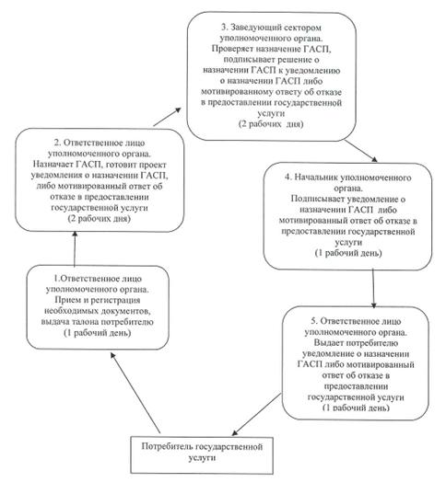
Схема 2 процесса предоставления государственной услуги
при обращении к акиму сельского округа
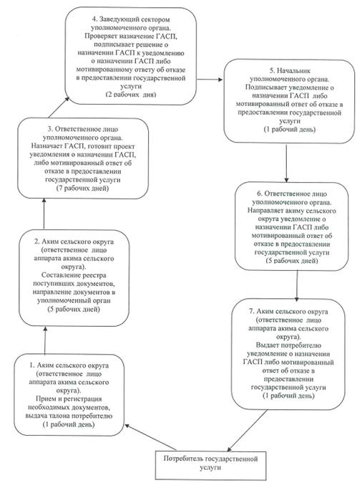
Утвержден
постановлением акимата
Железинского района
Павлодарской области
от 22 июня 2012 года N 244/7
Регламент государственной услуги "Регистрация
и постановка на учет безработных граждан"
1. Общие положения
1. Государственная услуга "Регистрация и постановка на учет безработных граждан" (далее – государственная услуга) предоставляется государственным учреждением "Отдел занятости и социальных программ Железинского района" (далее – уполномоченный орган) по адресу: Павлодарская область Железинский район, село Железинка, улица Квиткова, 7. График работы: ежедневно с 09.00 часов до 18.30 часов, с обеденным перерывом с 13.00 часов до 14.30 часов, кроме выходных (суббота, воскресенье) и праздничных дней.
2. Форма оказываемой государственной услуги: не автоматизированная.
3. Государственная услуга предоставляется бесплатно.
4. Государственная услуга оказывается физическим лицам: гражданам Республики Казахстан, оралманам, иностранцам, лицам без гражданства, постоянно проживающим в Республике Казахстан (далее - потребитель).
5. Государственная услуга оказывается на основании постановления Правительства Республики Казахстан от 07 апреля 2011 года N 394 "Об утверждении стандартов государственных услуг в сфере социальной защиты, оказываемых местными исполнительными органами" (далее - Стандарт).
6. Результатом оказания государственной услуги является регистрация и постановка на учет в качестве безработного в электронном виде, либо мотивированный ответ об отказе в предоставлении услуги.
2. Требования к порядку оказания государственной услуги
7. Полная информация о порядке оказания государственной услуги и необходимых документах, а также образцы их заполнения располагаются на стендах уполномоченного органа, а также на интернет-ресурсах Министерства труда и социальной защиты населения Республики Казахстан: http:www.enbek.gov.kz, акимата Железинского района http://zhelezinka.gov.kz.
8. Сроки оказания государственной услуги:
1) сроки оказания государственной услуги с момента сдачи потребителем необходимых документов - не позднее десяти календарных дней;
2) максимально допустимое время ожидания до получения государственной услуги, оказываемой на месте в день обращения потребителя, зависит от количества человек в очереди из расчета 15 минут на обслуживание одного заявителя;
3) максимально допустимое время обслуживания потребителя государственной услуги, оказываемой на месте в день обращения потребителя - не более 15 минут.
9. Уполномоченным органом в предоставлении государственной услуги отказывается в случаях отсутствия необходимых документов, при предоставлении ложных сведений.
Оснований для приостановления предоставления государственной услуги не имеется.
10. Прием документов для оказания государственной услуги осуществляется одним сотрудником уполномоченного органа.
3. Описание порядка действий (взаимодействия)
в процессе оказания государственной услуги
11. Для получения государственной услуги потребитель предоставляет документы, определенные в пункте 11 Стандарта.
12. При сдаче всех необходимых документов потребителю выдается талон с указанием даты регистрации и получения потребителем государственной услуги, фамилии и инициалов лица, принявшего документы.
13. Уполномоченный орган обеспечивают сохранность, защиту и конфиденциальность информации, полученной от потребителя.
14. В процессе оказания государственной услуги задействованы следующие структурно-функциональные единицы (далее - СФЕ):
сотрудник уполномоченного органа;
комиссия по присвоению статуса безработного лица.
15. Текстовое табличное описание последовательности и взаимодействия административных действий (процедур) каждой СФЕ с указанием срока выполнения каждого административного действия (процедуры) приведено в приложении 1 к настоящему регламенту.
16. Схема, отражающая взаимосвязь между логической последовательностью административных действий в процессе оказания государственной услуги и СФЕ приведена в приложении 2 к настоящему регламенту.
4. Ответственность должностных лиц,
оказывающих государственную услугу
17. Должностные лица уполномоченного органа несут ответственность за принимаемые ими решения и действия (бездействия) в ходе оказания государственной услуги в порядке, предусмотренном законами Республики Казахстан.
Приложение 1
к регламенту государственной услуги
"Регистрация и постановка на
учет безработных граждан"
Описание последовательности и взаимодействия
административных действий (процедур) СФЕ
Действия основного процесса (хода, потока работ)
1 | N действия(хода, потока работ) | 1 | 2 | 3
2 | Наименование СФЕ | Сотрудник уполномоченного органа | Комиссия по присвоению статуса безработного лица | Сотрудник уполномоченного органа
3 | Наименование действия (процесса, процедуры, операции) и их описание | Прием и регистрация предоставленных потребителем документов | Рассмотрение предоставленных документов. Вынесение решения о регистрации и постановке на учет в качестве безработного либо об отказе в предоставлении услуги | Регистрация и постановка на учет в качестве безработного в электронной базе либо выдача мотивированного ответа об отказе в предоставлении услуги
4 | Форма завершения (данные, документ, организационно-распорядительное решение) | Выдача талона потребителю | Решение о регистрации и постановке на учет в качестве безработного, либо об отказе в предоставлении услуги | Регистрация и постановка на учет в качестве безработного в электронной базе либо мотивированный ответ об отказе в предоставлении услуги
5 | Сроки исполнения | 15 минут | 8 календарных дней | Не более 15 минут
6 | Номер следующего действия | 2 | 3
Приложение 2
к регламенту государственной услуги
"Регистрация и постановка на
учет безработных граждан"
Схема процесса предоставления государственной услуги
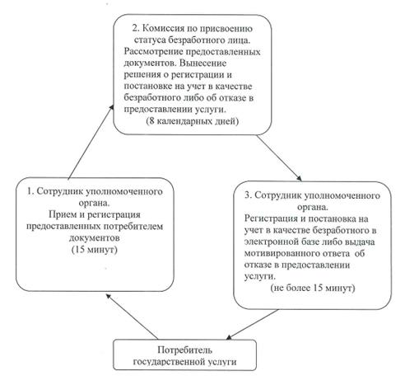
Утвержден
постановлением акимата
Железинского района
Павлодарской области
от 22 июня 2012 года N 244/7
РЕГЛАМЕНТ государственной услуги "Оформление документов
для материального обеспечения детей-инвалидов,
обучающихся и воспитывающихся на дому"
1. Общие положения
1. Государственная услуга "Оформление документов для материального обеспечения детей-инвалидов, обучающихся и воспитывающихся на дому" (далее – государственная услуга) оказывается государственным учреждением "Отдел занятости и социальных программ Железинского района" (далее – уполномоченный орган) по адресу: Павлодарская область Железинский район, село Железинка, улица Квиткова, 7. График работы: ежедневно с 09.00 часов до 18.30 часов, с обеденным перерывом с 13.00 часов до 14.30 часов, кроме выходных (суббота, воскресенье) и праздничных дней.
2. Форма оказываемой государственной услуги - частично автоматизированная.
3. Государственная услуга предоставляется бесплатно.
4. Государственная услуга оказывается физическим лицам: гражданам Республики Казахстан, иностранцам и лицам без гражданства, постоянно проживающим на территории Республики Казахстан - родителям и иным законным представителям детей-инвалидов, обучающихся и воспитывающихся на дому (далее - потребитель).
5. Государственная услуга оказывается на основании постановления Правительства Республики Казахстан от 07 апреля 2011 года N 394 "Об утверждении стандартов государственных услуг в сфере социальной защиты, оказываемых местными исполнительными органами" (далее - Стандарт).
6. Результатом оказываемой государственной услуги, которую получит заявитель, является уведомление об оформлении документов для материального обеспечения детей-инвалидов, обучающихся и воспитывающихся на дому, либо мотивированный ответ об отказе в предоставлении государственной услуги на бумажном носителе.
2. Требования к порядку оказания государственной услуги
7. Полная информация о порядке оказания государственной услуги и необходимых документах располагается на интернет–ресурсах Министерства труда и социальной защиты населения Республики Казахстан www.enbek.gov.kz, акимата Железинского района hup://zhelezjnk.gov.kz, на стенде уполномоченного органа, в официальных источниках информации.
8. Сроки оказания государственной услуги:
1) сроки оказания государственной услуги с момента сдачи потребителем необходимых документов - в течение десяти рабочих дней;
2) максимально допустимое время ожидания до получения государственной услуги, оказываемой на месте в день обращения потребителя, зависит от количества человек в очереди из расчета 15 минут на обслуживание одного потребителя;
3) максимально допустимое время обслуживания потребителя государственной услугой, оказываемой на месте в день обращения, - не более 15 минут.
9. Основания для отказа в предоставлении государственной услуги указаны в пункте 16 Стандарта.
10. Прием документов для оказания государственной услуги осуществляется одним ответственным лицом уполномоченного органа.
3. Описание порядка действий (взаимодействия)
в процессе оказания государственной услуги
11. Для получения государственной услуги потребитель предоставляет документы, определенные в пункте 11 Стандарта.
12. После сдачи всех необходимых документов потребителю выдается талон с указанием даты регистрации и получения потребителем государственной услуги, фамилии и инициалов лица, принявшего документы.
13. Уполномоченный орган обеспечивает сохранность, защиту и конфиденциальность информации, полученной от потребителя.
14. В процессе оказания государственной услуги задействованы следующие структурно-функциональные единицы (далее - СФЕ);
ответственное лицо уполномоченного органа;
начальник уполномоченного органа.
15. Текстовое табличное описание последовательности и взаимодействия административных действий (процедур) каждой СФЕ с указанием срока выполнения каждого административного действия (процедуры), приведено в приложении 1 к настоящему регламенту.
16. Схема, отражающая взаимосвязь между логической последовательностью административных действий в процессе оказания государственной услуги и СФЕ, приведена в приложении 2 к настоящему регламенту.
4. Ответственность должностных лиц,
оказывающих государственную услугу
17. Должностные лица уполномоченного органа несут ответственность за принимаемые ими решения и действия (бездействия) в ходе оказания государственной услуги в порядке, предусмотренном законами Республики Казахстан.
Приложение 1
к регламенту государственной услуги
"Оформление документов для материального
обеспечения детей-инвалидов, обучающихся
и воспитывающихся на дому"
Описание последовательности и взаимодействие
административных действий (процедур) СФЕ
Действия основного процесса (хода, потока работ)
1 | N действия (хода, потока работ) | 1 | 2 | 3 | 4
2 | Наименование СФЕ | Ответственное лицо уполномоченного органа | Ответственное лицо уполномоченного органа | Начальник уполномоченного органа | Ответственное лицо уполномоченного органа
3 | Наименование действия (процесса, процедуры, операции) и их описание | Прием и регистрация необходимых документов, выдача талона потребителю | Рассмотрение поступивших документов, подготовка проекта уведомления об оформлении документов либо мотивированного ответа об отказе в предоставлении государственной услуги | Подписывает уведомление об оформлении документов либо мотивированный ответ об отказе в предоставлении государственной услуги | Выдает потребителю уведомление об оформлении документов либо мотивированный ответ об отказе в предоставлении государственной услуги
4 | Форма завершения (данные, документ, организационно-распорядительное решение) | Талон | Проект уведомления об оформлении документов либо мотивированного ответа об отказе в предоставлении государственной услуги | Уведомление об оформлении документов либо мотивированный ответ об отказе в предоставлении государственной услуги | Уведомление об оформлении документов либо мотивированный ответ об отказе в предоставлении государственной услуги
5 | Сроки исполнения | 15 минут | 6 рабочих дней | 2 рабочих дня | 15 минут
6 | Номер следующего действия | 2 | 3 | 4
Приложение 2
к регламенту государственной услуги
"Оформление документов для материального
обеспечения детей-инвалидов, обучающихся
и воспитывающихся на дому"
Схема процесса предоставления государственной услуги
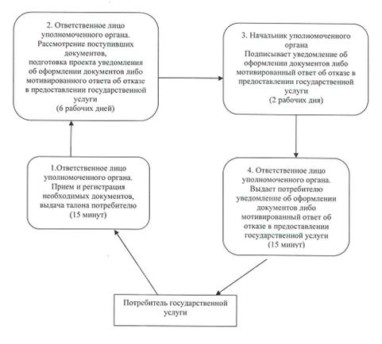
Утвержден
постановлением акимата
Железинского района
Павлодарской области
от 22 июня 2012 года N 244/7
РЕГЛАМЕНТ государственной услуги "Оформление документов
на инвалидов для предоставления им кресла-коляски"
1. Общие положения
1. Государственная услуга "Оформление документов на инвалидов для предоставления им кресла-коляски" (далее – государственная услуга) оказывается государственным учреждением "Отдел занятости и социальных программ Железинского района (далее – уполномоченный орган) по адресу: Павлодарская область Железинский район, село Железинка, улица Квиткова, 7. График работы: ежедневно с 09.00 часов до 18.30 часов, с обеденным перерывом с 13.00 часов до 14.30 часов, кроме выходных (суббота, воскресенье) и праздничных дней.
2. Форма оказываемой государственной услуги - частично автоматизированная.
3. Государственная услуга предоставляется бесплатно.
4. Государственная услуга оказывается физическим лицам: гражданам Республики Казахстан, иностранцам и лицам без гражданства, постоянно проживающим на территории Республики Казахстан, являющимися инвалидами (далее - потребитель).
5. Государственная услуга оказывается на основании постановления Правительства Республики Казахстан от 07 апреля 2011 года N 394 "Об утверждении стандартов государственных услуг в сфере социальной защиты, оказываемых местными исполнительными органами" (далее - Стандарт).
6. Результатом оказываемой государственной услуги, которую получит заявитель, является уведомление об оформлении документов для предоставления кресла-коляски, либо мотивированный ответ об отказе в предоставлении услуги на бумажном носителе.
2. Требования к порядку оказания государственной услуги
7. Полная информация о порядке оказания государственной услуги и необходимых документах располагается на интернет–ресурсах Министерства труда и социальной защиты населения Республики Казахстан www.enbek.gov.kz, акимата Железинского района hup://zhelezjnk.gov.kz, на стенде уполномоченного органа, в официальных источниках информации.
8. Сроки оказания государственной услуги:
1) сроки оказания государственной услуги с момента сдачи потребителем необходимых документов - в течение десяти рабочих дней;
2) максимально допустимое время ожидания до получения государственной услуги, оказываемой на месте в день обращения потребителя, зависит от количества человек в очереди из расчета 15 минут на обслуживание одного потребителя;
3) максимально допустимое время обслуживания потребителя государственной услугой, оказываемой на месте в день обращения, - не более 15 минут.
9. Основания для отказа в предоставлении государственной услуги указаны в пункте 16 Стандарта.
10. Прием документов для оказания государственной услуги осуществляется одним ответственным лицом уполномоченного органа.
3. Описание порядка действий (взаимодействия)
в процессе оказания государственной услуги
11. Для получения государственной услуги потребитель предоставляет документы, определенные в пункте 11 Стандарта.
12. После сдачи всех необходимых документов в уполномоченном органе, потребителю выдается талон с указанием даты регистрации и получения потребителем государственной услуги, фамилии и инициалов лица, принявшего документы.
13. Уполномоченный орган обеспечивает сохранность, защиту и конфиденциальность информации, полученной от потребителя.
14. В процессе оказания государственной услуги задействованы следующие структурно-функциональные единицы (далее - СФЕ):
ответственное лицо уполномоченного органа;
начальник уполномоченного органа.
15. Текстовое табличное описание последовательности и взаимодействия административных действий (процедур) каждой СФЕ с указанием срока выполнения каждого административного действия (процедуры), приведено в приложении 1 к настоящему регламенту.
16. Схема, отражающая взаимосвязь между логической последовательностью административных действий в процессе оказания государственной услуги и СФЕ, приведена в приложении 2 к настоящему регламенту.
4. Ответственность должностных лиц,
оказывающих государственную услугу
17. Должностные лица уполномоченного органа несут ответственность за принимаемые ими решения и действия (бездействия) в ходе оказания государственной услуги в порядке, предусмотренном законами Республики Казахстан.
Приложение 1
к регламенту государственной услуги
"Оформление документов на инвалидов
для предоставления им кресла-коляски"
Описание последовательности и взаимодействие
административных действий (процедур) СФЕ
Действия основного процесса (хода, потока работ)
1 | N действия (хода, потока работ) | 1 | 2 | 3 | 4
2 | Наименование СФЕ | Ответственное лицо уполномоченного органа | Ответственное лицо уполномоченного органа | Начальник уполномоченного органа | Ответственное лицо уполномоченного органа
3 | Наименование действия (процесса, процедуры, операции) и их описание | Прием и регистрация необходимых документов, выдача талона потребителю | Рассмотрение поступивших документов, подготовка проекта уведомления об оформлении документов либо мотивированного ответа об отказе в предоставлении государственной услуги | Подписывает уведомление об оформлении документов либо мотивированный ответ об отказе в предоставлении государственной услуги | Выдает потребителю уведомление об оформлении документов либо мотивированный ответ об отказе в предоставлении государственной услуги
4 | Форма завершения (данные, документ, организационно-распорядительное решение) | Талон | Проект уведомления об оформлении документов либо мотивированного ответа об отказе в предоставлении государственной услуги | Уведомление об оформлении документов либо мотивированный ответ об отказе в предоставлении государственной услуги | Уведомление об оформлении документов либо мотивированный ответ об отказе в предоставлении государственной услуги
5 | Сроки исполнения | 15 минут | 6 рабочих дней | 2 рабочих дня | 15 минут
6 | Номер следующего действия | 2 | 3 | 4
Приложение 2
к регламенту государственной услуги
"Оформление документов на инвалидов
для предоставления им кресла-коляски"
Схема процесса предоставления государственной услуги
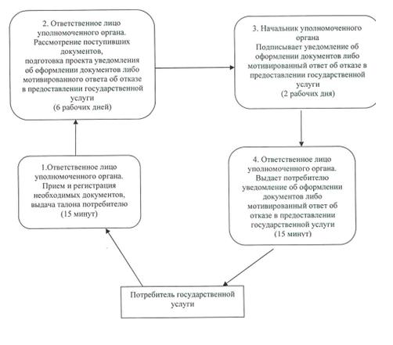
Утвержден
постановлением акимата
Железинского района
Павлодарской области
от 22 июня 2012 года N 244/7
РЕГЛАМЕНТ государственной услуги "Оформление
документов на инвалидов для предоставления им услуг
индивидуального помощника для инвалидов первой группы,
имеющих затруднение в передвижении и специалиста
жестового языка для инвалидов по слуху"
1. Общие положения
1. Государственная услуга "Оформление документов на инвалидов для предоставления им услуг индивидуального помощника для инвалидов первой группы, имеющих затруднение в передвижении и специалиста жестового языка для инвалидов по слуху" (далее – государственная услуга) предоставляется государственным учреждением "Отдел занятости и социальных программ Железинского района" (далее – уполномоченный орган) по адресу: Павлодарская область Железинский район, село Железинка, улица Квиткова, 7. График работы: ежедневно с 09.00 часов до 18.30 часов, с обеденным перерывом с 13.00 часов до 14.30 часов, кроме выходных (суббота, воскресенье) и праздничных дней.
2. Форма оказываемой государственной услуги - частично автоматизированная.
3. Государственная услуга предоставляется бесплатно.
4. Государственная услуга оказывается на основании постановления Правительства Республики Казахстан от 07 апреля 2011 года N 394 "Об утверждении стандартов государственных услуг в сфере социальной защиты, оказываемых местными исполнительными органами" (далее - Стандарт).
5. Потребителем услуги являются категории лиц, перечисленные в пункте 6 Стандарта.
6. Результатом оказываемой государственной услуги, которую получит заявитель, является уведомление об оформлении документов для предоставления услуги индивидуального помощника для инвалидов первой группы, имеющих затруднение в передвижении, и специалиста жестового языка для инвалидов по слуху, либо мотивированный ответ об отказе в предоставлении услуги на бумажном носителе.
2. Требования к порядку оказания государственной услуги
7. Полная информация о порядке оказания государственной услуги и необходимых документах располагается на интернет–ресурсах Министерства труда и социальной защиты населения Республики Казахстан www.enbek.gov.kz, акимата Железинского района hup://zhelezjnk.gov.kz, на стенде уполномоченного органа, в официальных источниках информации.
8. Сроки оказания государственной услуги:
1) сроки оказания государственной услуги с момента сдачи потребителем необходимых документов, - в течение десяти рабочих дней;
2) максимально допустимое время ожидания до получения государственной услуги, оказываемой на месте в день обращения потребителя, зависит от количества человек в очереди из расчета 15 минут на обслуживание одного потребителя;
3) максимально допустимое время обслуживания потребителя государственной услугой, оказываемой на месте в день обращения, - не более 15 минут.
9. Основания для отказа в предоставлении государственной услуги указаны в пункте 16 Стандарта.
10. Прием документов для оказания государственной услуги осуществляется одним ответственным лицом уполномоченного органа.
3. Описание порядка действий (взаимодействия)
в процессе оказания государственной услуги
11. Для получения государственной услуги потребитель предоставляет документы, определенные в пункте 11 Стандарта.
12. После сдачи всех необходимых документов потребителю выдается талон с указанием даты регистрации и получения потребителем государственной услуги, фамилии и инициалов лица, принявшего документы.
13. Уполномоченный орган обеспечивает сохранность, защиту и конфиденциальность информации, полученной от потребителя.
14. В процессе оказания государственной услуги задействованы следующие структурно-функциональные единицы (далее - СФЕ):
начальник уполномоченного органа;
ответственное лицо уполномоченного органа.
15. Текстовое табличное описание последовательности и взаимодействия административных действий (процедур) каждой СФЕ с указанием срока выполнения каждого административного действия (процедуры), приведено в приложении 1 к настоящему регламенту.
16. Схема, отражающая взаимосвязь между логической последовательностью административных действий в процессе оказания государственной услуги и СФЕ, приведена в приложении 2 к настоящему регламенту.
4. Ответственность должностных лиц,
оказывающих государственную услугу
17. Должностные лица уполномоченного органа несут ответственность за принимаемые ими решения и действия (бездействия) в ходе оказания государственной услуги в порядке, предусмотренном законами Республики Казахстан.
Приложение 1
к регламенту государственной услуги
"Оформление документов на инвалидов для
предоставления им услуг индивидуального
помощника для инвалидов первой группы,
имеющих затруднение в передвижении и специалиста
жестового языка для инвалидов по слуху"
Описание последовательности и взаимодействие
административных действий (процедур) СФЕ
Действия основного процесса (хода, потока работ)
1 | N действия (хода, потока работ) | 1 | 2 | 3 | 4
2 | Наименование СФЕ | Ответственное лицо уполномоченного органа | Ответственное лицо уполномоченного органа | Начальник уполномоченного органа | Ответственное лицо уполномоченного органа
3 | Наименование действия (процесса, процедуры, операции) и их описание | Прием и регистрация необходимых документов, выдача талона потребителю | Рассмотрение поступивших документов, подготовка проекта уведомления об оформлении документов либо мотивированного ответа об отказе в предоставлении государственной услуги | Подписывает уведомление об оформлении документов либо мотивированный ответ об отказе в предоставлении государственной услуги | Выдает потребителю уведомление об оформлении документов либо мотивированный ответ об отказе в предоставлении государственной услуги
4 | Форма завершения (данные, документ, организационно-распорядительное решение) | Талон | Проект уведомления об оформлении документов либо мотивированного ответа об отказе в предоставлении государственной услуги | Уведомление об оформлении документов либо мотивированный ответ об отказе в предоставлении государственной услуги | Уведомление об оформлении документов либо мотивированный ответ об отказе в предоставлении государственной услуги
5 | Сроки исполнения | 15 минут | 6 рабочих дней | 2 рабочих дня | 15 минут
6 | Номер следующего действия | 2 | 3 | 4
Приложение 2
к регламенту государственной услуги
"Оформление документов на инвалидов для
предоставления им услуг индивидуального
помощника для инвалидов первой группы,
имеющих затруднение в передвижении и специалиста
жестового языка для инвалидов по слуху"
Схема процесса предоставления государственной услуги
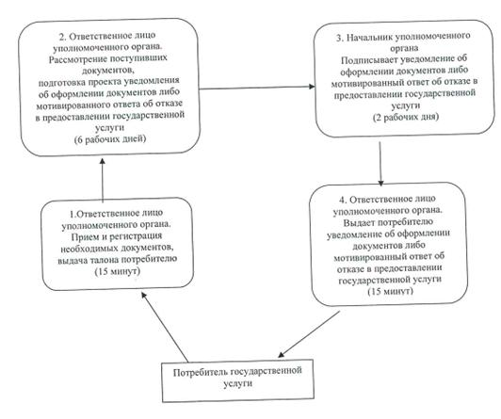
Утвержден
постановлением акимата
Железинского района
Павлодарской области
от 22 июня 2012 года N 244/7
РЕГЛАМЕНТ государственной услуги "Оформление документов
на инвалидов для обеспечения их санаторно-курортным лечением"
1. Общие положения
1. Государственная услуга "Оформление документов на инвалидов для обеспечения их санаторно-курортным лечением" (далее – государственная услуга) оказывается государственным учреждением "Отдел занятости и социальных программ Железинского района (далее – уполномоченный орган) по адресу: Павлодарская область Железинский район, село Железинка, улица Квиткова, 7. График работы: ежедневно с 09.00 часов до 18.30 часов, с обеденным перерывом с 13.00 часов до 14.30 часов, кроме выходных (суббота, воскресенье) и праздничных дней.
2. Форма оказываемой государственной услуги - частично автоматизированная.
3. Государственная услуга предоставляется бесплатно.
4. Государственная услуга оказывается физическим лицам: гражданам Республики Казахстан, иностранцам и лицам без гражданства, постоянно проживающим на территории Республики Казахстан, являющимися инвалидами и детьми-инвалидами (далее - потребитель).
5. Государственная услуга предоставляется на основании постановления Правительства Республики Казахстан от 07 апреля 2011 года N 394 "Об утверждении стандартов государственных услуг в сфере социальной защиты, оказываемых местными исполнительными органами" (далее - Стандарт).
6. Результатом оказываемой государственной услуги, которую получит заявитель, является уведомление об оформлении документов для обеспечения санаторно-курортным лечением, либо мотивированный ответ об отказе в предоставлении услуги на бумажном носителе.
2. Требования к порядку оказания государственной услуги
7. Полная информация о порядке оказания государственной услуги и необходимых документах располагается на интернет–ресурсах Министерства труда и социальной защиты населения Республики Казахстан www.enbek.gov.kz, акимата Железинского района hup://zhelezjnk.gov.kz, на стенде уполномоченного органа, в официальных источниках информации.
8. Сроки оказания государственной услуги:
1) сроки оказания государственной услуги с момента сдачи потребителем необходимых документов, - в течение десяти рабочих дней;
2) максимально допустимое время ожидания до получения государственной услуги, оказываемой на месте в день обращения потребителя, зависит от количества человек в очереди из расчета 15 минут на обслуживание одного потребителя;
3) максимально допустимое время обслуживания потребителя государственной услугой, оказываемой на месте в день обращения, - не более 15 минут.
9. Основания для отказа в предоставлении государственной услуги указаны в пункте 16 Стандарта.
10. Прием документов для оказания государственной услуги осуществляется одним ответственным лицом уполномоченного органа.
3. Описание порядка действий (взаимодействия)
в процессе оказания государственной услуги
11. Для получения государственной услуги потребитель предоставляет документы, определенные в пункте 11 Стандарта.
12. После сдачи всех необходимых документов потребителю выдается талон с указанием даты регистрации и получения потребителем государственной услуги, фамилии и инициалов лица, принявшего документы.
13. Уполномоченный орган обеспечивает сохранность, защиту и конфиденциальность информации, полученной от потребителя.
14. В процессе оказания государственной услуги задействованы следующие структурно-функциональные единицы (далее - СФЕ):
начальник уполномоченного органа;
ответственное лицо уполномоченного органа.
15. Текстовое табличное описание последовательности и взаимодействия административных действий (процедур) каждой СФЕ с указанием срока выполнения каждого административного действия (процедуры), приведено в приложении 1 к настоящему регламенту.
16. Схема, отражающая взаимосвязь между логической последовательностью административных действий в процессе оказания государственной услуги и СФЕ, приведена в приложении 2 к настоящему регламенту.
4. Ответственность должностных лиц,
оказывающих государственную услугу
17. Должностные лица уполномоченного органа несут ответственность за принимаемые ими решения и действия (бездействия) в ходе оказания государственной услуги в порядке, предусмотренном законами Республики Казахстан.
Приложение 1
к регламенту государственной услуги
"Оформление документов на инвалидов
для обеспечения их
санаторно-курортным лечением"
Описание последовательности и взаимодействие
административных действий (процедур) СФЕ
Действия основного процесса (хода, потока работ)
1 | N действия (хода, потока работ) | 1 | 2 | 3 | 4
2 | Наименование СФЕ | Ответственное лицо уполномоченного органа | Ответственное лицо уполномоченного органа | Начальник уполномоченного органа | Ответственное лицо уполномоченного органа
3 | Наименование действия (процесса, процедуры, операции) и их описание | Прием и регистрация необходимых документов, выдача талона потребителю | Рассмотрение поступивших документов, подготовка проекта уведомления об оформлении документов либо мотивированного ответа об отказе в предоставлении государственной услуги | Подписывает уведомление об оформлении документов либо мотивированный ответ об отказе в предоставлении государственной услуги | Выдает потребителю уведомление об оформлении документов либо мотивированный ответ об отказе в предоставлении государственной услуги
4 | Форма завершения (данные, документ, организационно-распорядительное решение) | Талон | Проект уведомления об оформлении документов либо мотивированного ответа об отказе в предоставлении государственной услуги | Уведомление об оформлении документов либо мотивированный ответ об отказе в предоставлении государственной услуги | Уведомление об оформлении документов либо мотивированный ответ об отказе в предоставлении государственной услуги
5 | Сроки исполнения | 15 минут | 6 рабочих дней | 2 рабочих дня | 15 минут
6 | Номер следующего действия | 2 | 3 | 4
Приложение 2
к регламенту государственной услуги
"Оформление документов на инвалидов
для обеспечения их
санаторно-курортным лечением"
Схема процесса предоставления государственной услуги
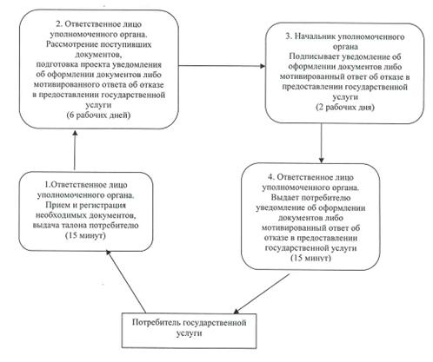
Утвержден
постановлением акимата
Железинского района
Павлодарской области
от 22 июня 2012 года N 244/7
Регламент государственной услуги "Выдача ветеринарной справки"
1. Общие положения
1. Государственная услуга "Выдача ветеринарной справки" (далее – государственная услуга) предоставляется ветеринарным врачом аппаратов акимов сельских округов по адресам, указанным в приложении 1 к настоящему регламенту.
2.Форма оказываемой государственной услуги: не автоматизированная.
3. Государственная услуга оказывается физическим и юридическим лицам (далее - потребитель).
4. Государственная услуга оказывается платно (выдача бланков ветеринарной справки).
5. Государственная услуга оказывается на основании постановления Правительства Республики Казахстан от 29 апреля 2011 года N 464 "Об утверждении стандартов государственных услуг в области племенного животноводства и ветеринарии и внесении изменений и дополнения в постановление Правительства Республики Казахстан от 20 июля 2010 года N 745" (далее – Стандарт).
6. Результатом оказываемой государственной услуги является выдача ветеринарной справки действующей на территории соответствующей административно-территориальной единицы (на бумажном носителе) либо мотивированный ответ об отказе в предоставлении государственной услуги в письменном виде.
2. Требования к порядку оказания государственной услуги
7. Государственная услуга предоставляется в рабочие дни, с 9.00 до 18.30 часов, с перерывом на обед с 13.00 до 14.30 часов, кроме выходных и праздничных дней, установленных Законом Республики Казахстан от 13 декабря 2001 года "О праздниках в Республике Казахстан".
8. Информация о государственной услуге размещена на интернет-ресурсах Министерства сельского хозяйства Республики Казахстан: www.minagri.gov.kz, акимата Железинского района http://zhelezinka.gov.kz, на информационных стендах, расположенных в помещениях аппаратов акимов сельских округов.
9. Государственная услуга предоставляется в следующие сроки:
1) государственная услуга предоставляется в течение дня обращения;
2) максимально допустимое время ожидания до получения государственной услуги – не более 30 (тридцати) минут;
3) максимально допустимое время обслуживания получателя государственной услуги – не более 30 (тридцати) минут.
10. Основания для отказа в предоставлении государственной услуги указаны в пункте 16 Стандарта.
11. Прием документов для оказания государственной услуги осуществляется одним ветеринарным врачом аппарата акима сельского округа.
3. Описание порядка действий (взаимодействия)
в процессе оказания государственной услуги
12. Для получения государственной услуги потребитель предоставляет документы, определенные в пункте 11 Стандарта.
13. В процессе оказания государственной услуги задействованы следующие структурно-функциональные единицы (далее - СФЕ):
ветеринарный врач аппарата акима сельского округа.
14. Текстовое табличное описание последовательности и взаимодействие административных действий (процедур) каждой СФЕ с указанием срока выполнения каждого административного действия (процедуры) приведено в приложении 2 к настоящему регламенту.
15. Схема, отражающая взаимосвязь между логической последовательностью административных действий в процессе оказания государственной услуги и СФЕ, приведена в приложении 3 к настоящему регламенту.
4. Ответственность должностных лиц,
оказывающих государственную услугу
16. Должностные лица несут ответственность за принимаемые ими решения и действия (бездействия) в ходе оказания государственной услуги в порядке, предусмотренном законами Республики Казахстан.
Приложение 1
к регламенту государственной услуги
"Выдача ветеринарной справки"
Перечень адресов акимов сельских округов
N п/п | Наименование сельского округа | Адрес расположения акима сельского округа | Номер телефона
1 | 2 | 3 | 4
1. | Актауский сельский округ | Павлодарская область, Железинский район, село Березовка, здание аппарата акима Актауского сельского округа | Телефон:  8-718-43-30-320
2. | Алакольский сельский округ | Павлодарская область, Железинский район, село Алаколь, здание аппарата акима Алакольского сельского округа | Телефон:  8-718-31-41-4-60
3. | Башмачинский сельский округ | Павлодарская область, Железинский район, село Башмачное, здание аппарата акима Башмачинского сельского округа | Телефон:  8-718-31-72-5-41
4. | Енбекшинский сельский округ | Павлодарская область, Железинский район, село Енбекши, здание аппарата акима Енбекшинского сельского округа | Телефон:  8-718-31-41-6-95
5. | Железинский сельский округ | Павлодарская область, Железинский район, село Железинка, улица Ауэзова, 10 | Телефон:  8-718-31-2-13-65
6. | Валихановский сельский округ | Павлодарская область, Железинский район, село Валиханово, здание аппарата акима Валихановского сельского округа | Телефон:  8-718-31-41-00-4
7. | Новомирский сельский округ | Павлодарская область, Железинский район, село Церковное, здание аппарата акима Новомирского сельского округа | Телефон:  8-718-31-41-8-46
8. | Лесной сельский округ | Павлодарская область, Железинский район, село Лесное, здание аппарата акима Лесного сельского округа | Телефон:  8-718-31-41-2-40
9. | Веселорощинский сельский округ | Павлодарская область, Железинский район, село Веселая роща, здание аппарата акима Веселорощинского сельского округа | Телефон:  8-718-31-67-2-95
10. | Михайловский сельский округ | Павлодарская область, Железинский район, село Михайловка, здание аппарата акима Михайловского сельского округа | Телефон:  8-718-31-67-4-92
11. | Казахстанский сельский округ | Павлодарская область, Железинский район, село Жаңа жұлдыз, здание аппарата акима Казахстанского сельского округа | Телефон:  8-718-43-64-423
12. | Озерновского сельский округ | Павлодарская область, Железинский район, село Озерное, здание аппарата акима Озерновского сельского округа | Телефон:  8-718-43-30-220
13. | Прииртышский сельский округ | Павлодарская область, Железинский район, село Прииртышское, здание аппарата акима Прииртышского сельского округа | Телефон:  8-718-31-71-2-81
Приложение 2
к регламенту государственной услуги
"Выдача ветеринарной справки"
Таблица. Описание действий структурно-функциональных
единиц (далее – СФЕ)
N | Действия основного процесса (хода, потока работ)
1 | N действия (хода, потока работ) | 1 | 2
2 | Наименование СФЕ | Ветеринарный врач аппарата акима сельского округа | Ветеринарный врач аппарата акима сельского округа
3 | Наименование действия (процесса, процедуры, операции) и их описание | Принимает необходимые документы | Заполняет ветеринарную справку, ставит печать либо готовит мотивированный ответ об отказе в предоставлении государственной услуги
4 | Форма завершения (данные, документ, организационно-распорядительное решение) | Регистрация обращения в журнале | Ветеринарная справка либо мотивированный ответ об отказе в предоставлении государственной услуги
5 | Сроки исполнения | Не более 30 минут | Не более 30 минут
6 | Номер следующего действия | 2
Приложение 3
к регламенту государственной услуги
"Выдача ветеринарной справки"
Схема процесса предоставления государственной услуги
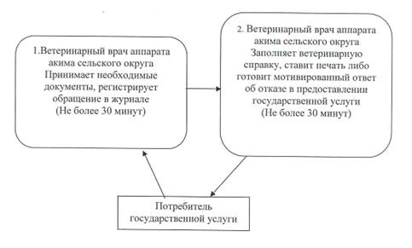
Утвержден
постановлением акимата
Железинского района
Павлодарской области
от 22 июня 2012 года N 244/7
Регламент государственной услуги
"Выдача ветеринарного паспорта на животное"
1. Общие положения
1. Государственная услуга "Выдача ветеринарного паспорта на животное" (далее – государственная услуга) предоставляется ветеринарным врачом аппаратов акимов сельских округов по адресам, указанным в приложении 1 к настоящему регламенту.
2. Форма оказываемой государственной услуги: не автоматизированная.
3. Государственная услуга (выдача бланков ветеринарного паспорта на животное) оказывается платно.
4. Государственная услуга оказывается физическим и юридическим лицам (далее - потребитель).
5. Государственная услуга оказывается на основании постановления Правительства Республики Казахстан от 29 апреля 2011 года N 464 "Об утверждении стандартов государственных услуг в области племенного животноводства и ветеринарии и внесении изменений и дополнения в постановление Правительства Республики Казахстан от 20 июля 2010 года N 745" (далее – Стандарт).
6. Результатом оказываемой государственной услуги является выдача ветеринарного паспорта на животное (дубликата ветеринарного паспорта на животное, выписки из ветеринарного паспорта на животное) (на бумажном носителе) либо мотивированный ответ об отказе в предоставлении государственной услуги в письменном виде.
2. Требования к порядку оказания государственной услуги
7. Государственная услуга предоставляется в рабочие дни, с 9.00 до 18.30 часов, с перерывом на обед с 13.00 до 14.30 часов, кроме выходных и праздничных дней, установленных Законом Республики Казахстан от 13 декабря 2001 года "О праздниках в Республике Казахстан".
8. Информация о государственной услуге размещена на интернет-ресурсах Министерства сельского хозяйства Республики Казахстан: www.minagri.gov.kz, акимата Железинского района http://zhelezinka.gov.kz, на информационных стендах, расположенных в помещениях аппаратов акимов сельских округов.
9. Государственная услуга предоставляется в следующие сроки:
1) срок выдачи ветеринарного паспорта на животное (выписки из ветеринарного паспорта на животное) с момента присвоения животному индивидуального номера или отказ в их выдаче – в течение 3 (трех) рабочих дней;
2) срок выдачи дубликата ветеринарного паспорта на животное со дня подачи владельцем заявления о потере паспорта на его животное – в течение 10 (десяти) рабочих дней;
3) максимально допустимое время ожидания до получения государственной услуги – не более 30 (тридцати) минут;
4) максимально допустимое время обслуживания получателя государственной услуги – не более 40 (сорока) минут.
10. Основанием для отказа в предоставлении государственной услуги является отсутствие присвоенного индивидуального номера животного.
11. Прием документов для оказания государственной услуги осуществляется одним ветеринарным врачом аппарата акима сельского округа.
3. Описание порядка действий (взаимодействия)
в процессе оказания государственной услуги
12. Для получения государственной услуги потребитель предоставляет документы, определенные в пункте 11 Стандарта.
13. В процессе оказания государственной услуги задействованы следующие структурно-функциональные единицы (далее – СФЕ):
ветеринарный врач аппарата акима сельского округа;
аким сельского округа.
14. Текстовое табличное описание последовательности и взаимодействие административных действий (процедур) каждой СФЕ с указанием срока выполнения каждого административного действия (процедуры), приведено в приложении 2 к настоящему регламенту (таблицы 1, 2).
15. Схемы, отражающие взаимосвязь между логической последовательностью административных действий в процессе оказания государственной услуги и СФЕ, приведена в приложении 3 к настоящему регламенту (схема 1, схема 2).
4. Ответственность должностных лиц,
оказывающих государственную услугу
16. Должностные лица несут ответственность за принимаемые ими решения и действия (бездействия) в ходе оказания государственной услуги в порядке, предусмотренном законами Республики Казахстан.
Приложение 1
к регламенту государственной услуги
"Выдача ветеринарного паспорта на животное"
Перечень адресов акимов сельских округов
N п/п | Наименование сельского округа | Адрес расположения акима сельского округа | Номер телефона
1 | 2 | 3 | 4
1. | Актауский сельский округ | Павлодарская область, Железинский район, село Березовка, здание аппарат акима Актауского сельского округа | Телефон:  8-718-43-30-320
2. | Алакольский сельский округ | Павлодарская область, Железинский район, село Алаколь, здание аппарата акима Алакольского сельского округа | Телефон:  8-718-31-41-4-60
3. | Башмачинский сельский округ | Павлодарская область, Железинский район, село Башмачное, здание аппарата акима Башмачинского сельского округа | Телефон:  8-718-31-72-5-41
4. | Енбекшинский сельский округ | Павлодарская область, Железинский район, село Енбекши, здание аппарата акима Енбекшинского сельского округа | Телефон:  8-718-31-41-6-95
5. | Железинский сельский округ | Павлодарская область, Железинский район, село Железинка, улица Ауэзова, 10 | Телефон:  8-718-31-2-13-65
6. | Валихановский сельский округ | Павлодарская область, Железинский район, село Валиханово, здание аппарата акима Валихановского сельского округа | Телефон:  8-718-31-41-00-4
7. | Новомирский сельский округ | Павлодарская область, Железинский район, село Церковное, здание аппарата акима Новомирского сельского округа | Телефон:  8-718-31-41-8-46
8. | Лесной сельский округ | Павлодарская область, Железинский район, село Лесное, здание аппарата акима Лесного сельского округа | Телефон:  8-718-31-41-2-40
9. | Веселорощинский сельский округ | Павлодарская область, Железинский район, село Веселая роща, здание аппарата акима Веселорощинского сельского округа | Телефон:  8-718-31-67-2-95
10. | Михайловский сельский округ | Павлодарская область, Железинский район, село Михайловка, здание аппарата акима Михайловского сельского округа | Телефон:  8-718-31-67-4-92
11. | Казахстанский сельский округ | Павлодарская область, Железинский район, село Жаңа жұлдыз, здание аппарата акима Казахстанского сельского округа | Телефон:  8-718-43-64-423
12. | Озерновского сельский округ | Павлодарская область, Железинский район, село Озерное, здание аппарата акима Озерновского сельского округа | Телефон:  8-718-43-30-220
13. | Прииртышский сельский округ | Павлодарская область, Железинский район, село Прииртышское, здание аппарата акима Прииртышского сельского округа | Телефон:  8-718-31-71-2-81
Приложение 2
к регламенту государственной услуги
"Выдача ветеринарного паспорта на животное"
Таблица 1. Описание действий структурно-функциональных
единиц (далее – СФЕ) при обращении потребителя для
получения ветеринарного паспорта на животное
N | Действия основного процесса (хода, потока работ)
1 | N действия (хода, потока работ) | 1 | 2 | 3
2 | Наименование СФЕ | Ветеринарный врач аппарата акима сельского округа | Ветеринарный врач аппарата акима сельского округа | Ветеринарный врач аппарата акима сельского округа
3 | Наименование действия (процесса, процедуры, операции) и их описание | Принимает необходимые документы | Заполняет ветеринарный паспорт на животное, ставит печать, либо подготовка мотивированного ответа об отказе в предоставлении государственной услуги, подписывает | Выдает ветеринарный паспорт на животное либо мотивированный ответ об отказе в предоставлении государственной услуги
4 | Форма завершения (данные, документ, организационно-распорядительное решение) | Регистрация обращения | Ветеринарный паспорт на животное либо мотивированный ответ об отказе в предоставлении государственной услуги | Ветеринарный паспорт на животное либо мотивированный ответ об отказе в предоставлении государственной услуги
5 | Сроки исполнения | Не более 30 минут | 1 рабочий день | Не более 40 минут
6 | Номер следующего действия | 2 | 3
Таблица 2. Описание действий структурно-функциональных единиц
(далее – СФЕ) при обращении потребителя для получения
дубликата ветеринарного паспорта на животное (выписки
из ветеринарного паспорта на животное)
N | Действия основного процесса (хода, потока работ)
1 | N действия (хода, потока работ) | 1 | 2 | 3 | 4
2 | Наименование СФЕ | Ветеринарный врач аппарата акима сельского округа | Аким сельского округа | Ветеринарный врач аппарата акима сельского округа | Ветеринарный врач аппарата акима сельского округа
3 | Наименование действия (процесса, процедуры, операции) и их описание | Принимает необходимые документы, регистрирует | Рассматривает поступившие документы | Заполняет дубликат ветеринарного паспорта на животное (выписку из ветеринарного паспорта на животное), ставит печать, подписывает | Выдает дубликат ветеринарного паспорта на животное (выписку из ветеринарного паспорта на животное)
4 | Форма завершения (данные, документ, организационно-распорядительное решение) | Талон | Резолюция | Дубликат ветеринарного паспорта на животное (выписка из ветеринарного паспорта на животное) | Дубликат ветеринарного паспорта на животное (выписка из ветеринарного паспорта на животное)
5 | Сроки исполнения | Не более 30 минут | 1 рабочий день | 7 рабочих дней | Не более 40 минут
6 | Номер следующего действия | 2 | 3 | 4
Приложение 3
к регламенту государственной услуги
"Выдача ветеринарного паспорта на животное"
Схема 1 процесса предоставления государственной услуги
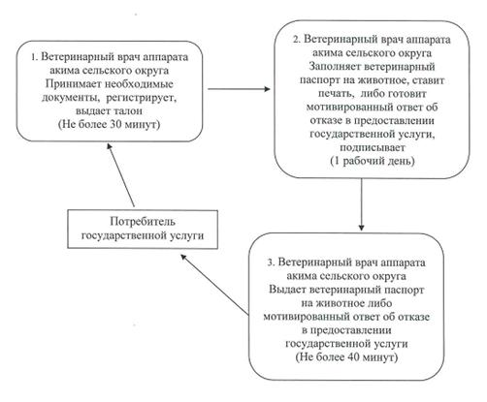
Схема 2 процесса предоставления государственной услуги
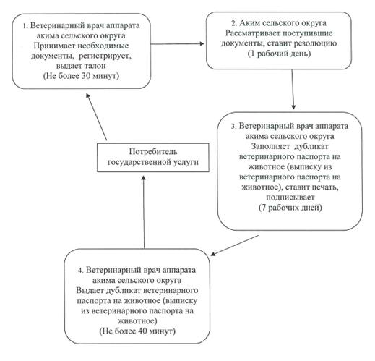
Утвержден
постановлением акимата
Железинского района
Павлодарской области
от 22 июня 2012 года N 244/7
РЕГЛАМЕНТ государственной услуги "Оформление документов
на социальное обеспечение сирот, детей, оставшихся
без попечения родителей"
Сноска. Исключен постановлением акимата Железинского района Павлодарской области от 05.12.2012 N 403/11 (вводится в действие по истечении десяти календарных дней после дня его первого официального опубликования).
Утвержден
постановлением акимата
Железинского района
Павлодарской области
от 22 июня 2012 года N 244/7
Регламент государственной услуги "Обеспечение бесплатного
подвоза обучающихся и воспитанников к общеобразовательной
организации образования и обратно домой"
Сноска. Исключен постановлением акимата Железинского района Павлодарской области от 05.12.2012 N 403/11 (вводится в действие по истечении десяти календарных дней после дня его первого официального опубликования).

© 2012. РГП на ПХВ «Институт законодательства и правовой информации Республики Казахстан» Министерства юстиции Республики Казахстан

